Болгарская Средняя Общеобразовательная школа с углублённым изучением отдельных предметов

Исследовательская работа на тему:

pH в средствах личной гигиены

Выполнила:Шумилина Надежда Сергеевна, ученица 11 А класса

Руководитель: Здобнова Галина Николаевна, учитель математики

Содержание

Оглавление… … … . … . … . … .. … … . … . … … . . . . . … … … . … .

1.Цель проекта, задачи… …… . … . … … … … … … … … … … … …

2.Что такое рН и как применять эти знания на практике… . … … …

3.Что такое личная гигиена… … . … .. … . … .. … .. … . … … … . … ..

4.История гигиенических знаний… . … . . . .. … . … . … . … … … ..

5.История зарождения косметических средств… … . … . … … . … ..

6. Защитная пленка кожи… . … . ……………….,...... .............................

7.Кислотно-щелочной баланс кожи… . … . . . . … . … . … . … .. … . .

8.Влияние неподходящего pH на кожу человека…………… … … ….

9.Как вернуть pH в норму?......................................................................

10.Проведение эксперимента. … . . … … … … … … … … … . … …

11.На что обратить внимание на этикетке… . . . . … . . … . … . … .. ..

12.Поверхностно-активные вещества… . … . . . . … .. … . … . . … …

13.Как можно узнать РН средств… .. … . … … . . … ,...........................

14.Рекомендации, как определить РН кожи… . . … . … . … . … . … ..

15.Заключение……………………………………………… . … … . … . …
1.Введение
Здоровье – это самое главное, что есть у человека. Если мы не будем владеть информацией о том, как его беречь,то всё потеряет свой смысл. Мы должны уметь ориентироваться в составах разных средств, которыми вынуждены пользоваться, иначе они погубят нас.
Цель
Определить кислотность средств личной гигиены
Задачи
Я хочу узнать:
1.как влияет на кожу средства личной гигиены с неподходящим рН
2.Как влияет кислотно-щелочной баланс на здоровье человека
3.Также хочу провести эксперимент, измерив датчиком рН кислотность средств.

2.Что означает pH моющих средств и как применять эти знания на практике?
pH (пш) - это водородный показатель, который показывает баланс кислоты и щелочи в моющем средстве. От pH зависит ход химических реакций при выполнении уборочных работ и качество выполняемой очистки, поэтому для удаления минеральных, солевых и кальциевых загрязнений, как правило, используются кислотные средства, а для очистки жировых и органических - щелочные.

Кислотные моющие средства:
Средства с низким ph (менее 6) являются кислыми и применяются для очистки застарелых загрязнений, которая должна выполняться с соблюдением правил безопасности. Обработанные поверхности должны тщательно вымываться чистой водой для устранения активного вещества, контакт кожи с которым может приводить к ожогам.

Щелочные моющие средства:
Уровень pH 9 и больше указывает на щелочные средства, которые применяются для очистки жирных органических загрязнений. В работе с щелочными средствами также надо придерживаться мер предосторожности

Шкала pH
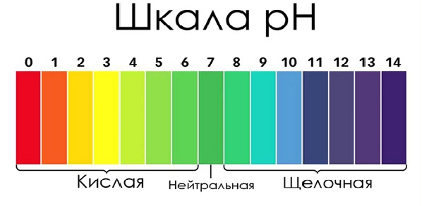
Шкала pH представляет собой ряд цифр от 0 до 14, которые обозначают степень кислотности. ph 1 – это очень кислая среда. Шкала перемещается от деления к делению к сильнощелочным (14). Обе крайности небезопасны для здоровья человека.

Баланс находится в центре шкалы и соответствует ph 6-8. К этой категории относятся щадящие продукты, например, средства для умывания, моющие средства для посуды, средства для стирки, мыло жидкое. Они достаточно активны, чтобы устранить органические загрязнения, и безопасны. А вот для обработки поверхностей технологического оборудования на промышленных предприятиях пищевой химии используют специальные препараты.

3.Что такое личная гигиена

Ли́чная гигиéна (индивидуáльная) — раздел гигиены, в котором изучают вопросы сохранения и укрепления здоровья человека, соблюдения гигиенических правил и мероприятий в личной жизни и деятельности, разрабатывают и проводят мероприятия гигиенического воспитания, пропаганду гигиенических знаний и здорового образа жизни с целью повышения гигиенической культуры.
В нее входят вопросы гигиенического содержания тела (кожи, волос, ногтей, зубов), обуви, одежды, жилища, правил рационального питания, закаливания организма и при трудовой деятельности).
Гигиена тела содействует правильной жизнедеятельности организма, способствует улучшению обмена веществ, кровообращения, пищеварения, дыхания, развитию физических и умственных способностей человека. От состояния кожного покрова зависит здоровье человека, его работоспособность, сопротивляемость различным заболеваниям. Уход за телом включает в себя ежедневный уход за кожей всего тела, уход за волосами, уход за полостью рта и зубами.

4.Развитие гигиенических знаний в Древнем мире

Возникновение гигиены уходит в далекое прошлое, к истокам народной предупредительной медицины. В целях сохранения здоровья народ использовал обычаи и навыки, которые в определенной степени помогали сохранить жизнь в неблагоприятных условиях окружающей среды. Постепенно народный опыт, накопленный за много веков и широко используемый в жизни, оформился в народную медицину.
В период возникновения медицины еще нельзя было говорить о гигиене как науке, ибо происходило лишь зарождение начальных сведений и примитивных правил охраны здоровья. Но уже в те далекие времена было известно, что лечение еще не предотвращает распространения массовых болезней и что наряду с умением лечить не менее важное значение имеет умение предупреждать заболевания.
Поэтому была попытка обобщить и систематизировать отдельные гигиенические советы о сохранении здоровья. В Древней Индии задолго до нашей эры были распространены многие гигиенические правила, которые затем вошли в свод законов Ману. В Китае были распространены правила диетического питания, водные процедуры, солнечное облучение, лечебная гимнастика как мероприятия по укреплению здоровья и повышению общей сопротивляемости болезням.
Особый интерес для понимания истории гигиены представляет развитие идей профилактики в Древнем Египте, Древней Греции и Римской империи. Так, в Древнем Египте задолго до нашей эры проводились работы по осушению почвы, существовали правила по устройству и содержанию улиц, сооружались водопроводы. В античной Греции уже осуществлялись систематизация и дальнейшее накопление гигиенических знаний.


Основоположник научной медицины Гиппократ (460 г. до н. э.), обобщая знания и опыт в области лечебной медицины, сделал попытку определить значение окружающей среды для здоровья человека.

Уже тогда особое значение Гиппократ придавал особенностям климата и условиям местности, образу жизни людей, труду, питанию, физическим упражнениям. Гиппократ систематизировали обобщил гигиениче-ские знания в виде трактатов: "О воздухе, воде и почве", "О здоровом образе жизни".

Именно в этих трудах Гиппократ впервые определил роль и значение чистого воздуха, воды, почвы для жизни человека. В своих наставлениях Гиппократ требует от врача заботиться о здоровых ради того, чтобы они не болели.

Прогрессивные взгляды Гиппократа оказали большое влияние на развитие медицины не только в Греции, но и в Риме. В историю медицины вошли также имена Аристотеля, Асклепия, Галена и многих других.
Уже в Древнем Риме появляются инженерные сооружения для водоснабжения и канализации, которые для той эпохи являлись настоящим чудом. Осуществлялось строительство полей орошения, были попытки организации санитарного надзора за жилищным строительством, продажей пищевых продуктов.

Однако в то время в Греции и Риме не могло быть и речи о гигиене как науке, а отдельные мероприятия не преследовали цели общественного здравоохранения, ибо они проводились весьма ограниченно. Средняя продолжительность жизни в Древнем Риме составляла 25 лет.

5.История зарождения косметических средств.

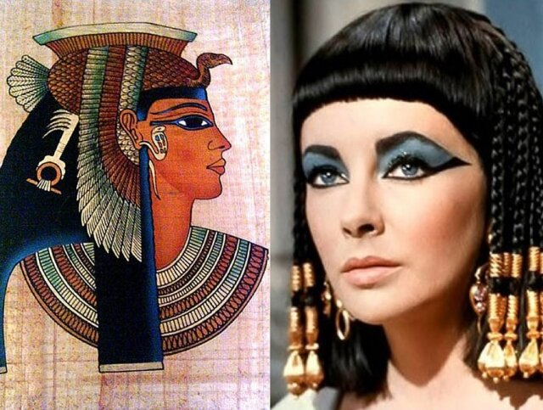
Считается, что прародителем косметических средств как таковых стали древние египтяне. В Египте и Месопотамии (5 тысяч лет назад) начали использовать губную помаду и подводку для глаз. Последняя, кстати, обладала не только декоративной функцией, но и защитной. «Египетские» стрелки на глазах рисовали не только женщины, но и мужчины. Они, по мнению египтян, защищали человека от проникновения злых духов. Глаза зеркало души и его нужно защищать. Красили египтяне и ногти, и волосы, и тени для век использовали.Губную помаду производили из животного жира. Дополняли жир пчелиным воском, а в качестве красного пигмента—красная глина.

Подводка для глаз у египтян — это краска из сурьмы или кохля. Сурьма — черный камень, который очень популярен на территории мусульманских стран.Тени для век — это тертый малахит, смешанная зеленая медь, свинец и руда. А учитывая, что свинец обладает способностью отпугивать насекомых, он становится еще более привлекательным.
Румяна — это сырье растений и кустарников.В качестве лака для ногтей использовали хну. Об этом даже писала сама Клеопатра в своем трактате «Лекарство для кожи».
Японские девушки известны своей белой, меловой кожей и яркими угольными бровями. Последние они выбривали и рисовали заново с помощью угля. Похожая мода касалось и мужчин. Они вырисовывали длинные усики, делали маникюр и педикюр, принимали ванны.
Культура 19-го века стала настоящим переломным моментом. Здесь косметические средства могли позволить себе не только богатые женщины, но и люди со средним доходом. Косметика стала более удобной в использовании и перестала быть ядовитой.Мужчины перестали краситься, что провело жирную и окончательную черту между гендерными различиями и паттернами, которые живы по сей день.

С тех пор прошло много веков. Сейчас косметика делится на уходовую и декоративную.

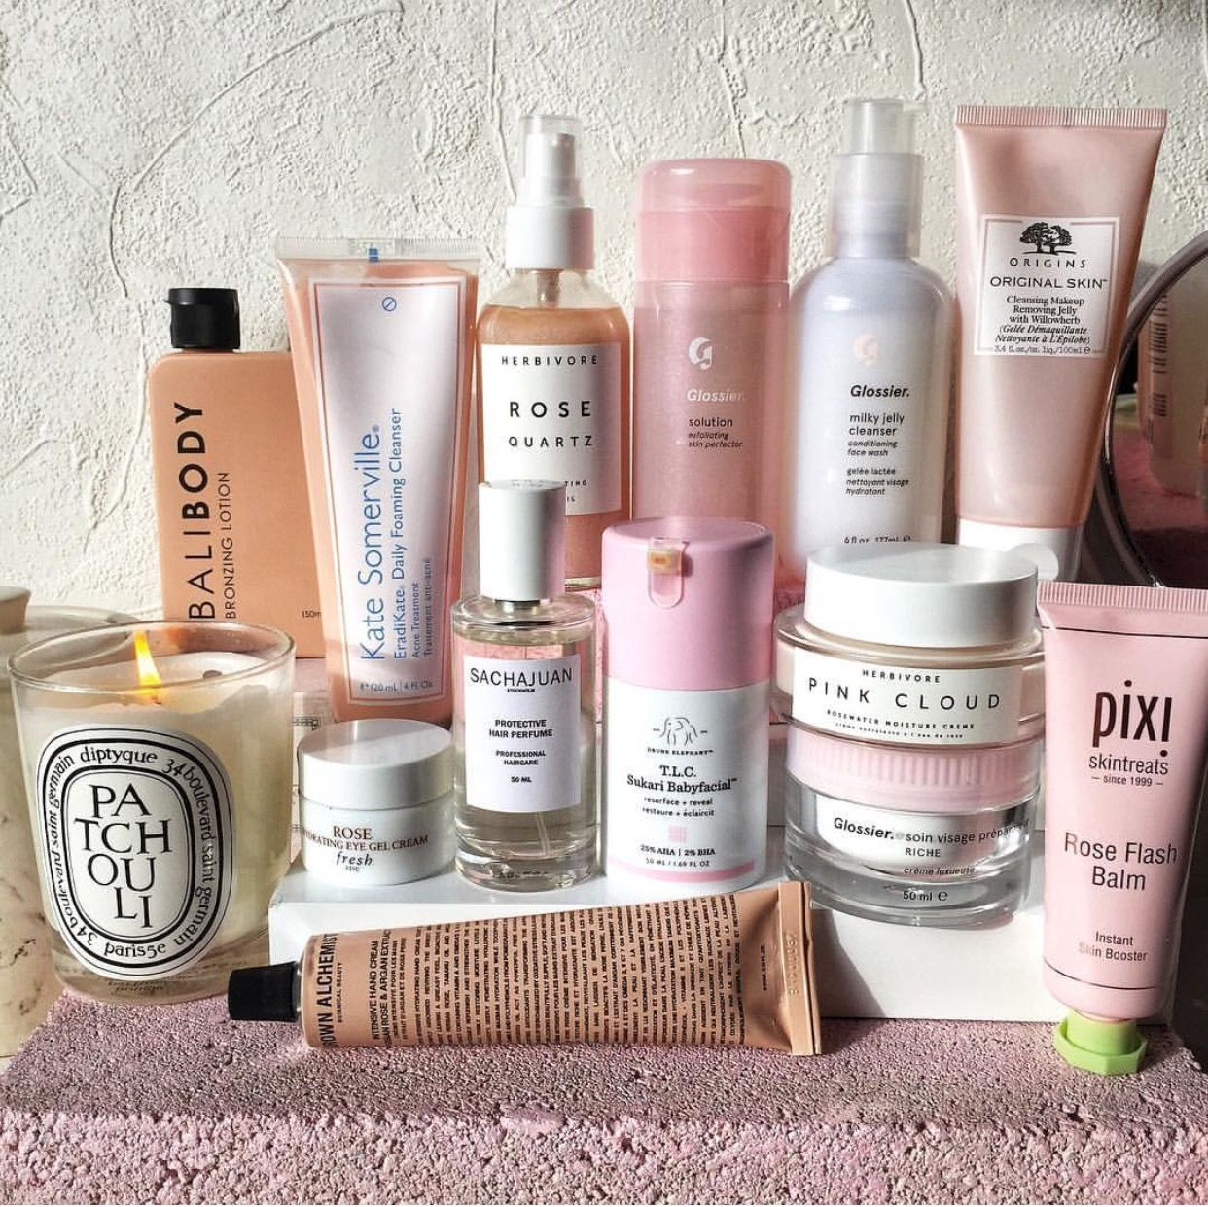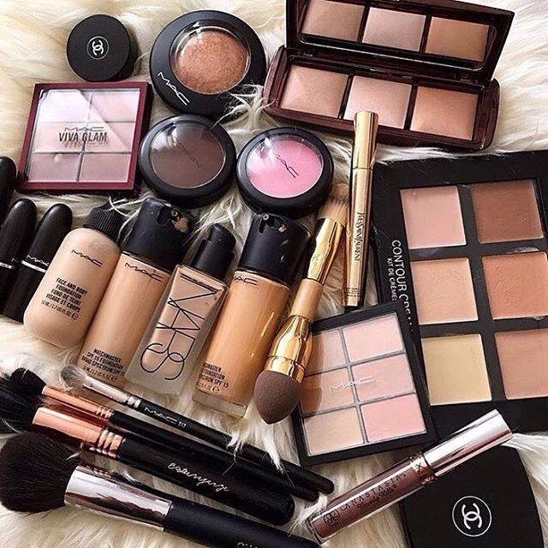
Косметологи считают уходовую косметику самой важной частью арсенала красоты. И это правда. Надо отметить, что нынешние производители прикладывают все усилия к тому, чтобы кремы, гели, лосьоны, маски и т.п. были максимально комфортны в применении, легко наносились, быстро действовали, не оставляли на лице неприятной пленки. Тяжелые кремы, плохо впитывающиеся и оставляющие жирный блеск, сейчас не популярны.
Увлажняющий крем
Большинству женщин необходимо увлажнение кожи. В осенние и зимние месяцы наши жилища обогреваются, воздух в них становится сухим. Весной и летом кожа подвергается воздействию солнечных лучей. Все это негативно сказывается на ней.
Крем под глаза
Обязателен в арсенале каждой женщины. Очень важно, чтобы он не вызывал раздражения и слезоточивости, поэтому лучший выбор — гипоаллергенный продукт.
Маски для лица
Помогают поддерживать кожу в хорошем состоянии. Можно использовать готовые магазинные, а можно с успехом применять домашние. Существует много рецептов масок, хорошо зарекомендовавших себя. Маску достаточно наносить 2-3 раза в неделю.

По статистике, самым продаваемым средством декоративной косметики в мире является губная помада. Даже если вы вообще не пользуетесь косметикой, у вас наверняка есть хотя бы пару ее тюбиков для особых случаев. Но, разумеется, арсенал декоративной косметики не ограничивается только лишь помадой.

Тональный крем — маскирует большинство недостатков кожи,
Рассыпчатая пудра — необходима для финишного закрепления мейкапа,
Компактная пудра — удобна для ношения с собой в сумке,
Румяна — помогают не только для оживить цвета лица, но и подчеркнуть его форму,
Тени для век — делают глаза более живыми и выразительными,
Карандаш для век — помогает увеличить глаза, скорректировать их разрез,
Жидкая подводка для век — то же самое,
Тушь для ресниц — делает ресницы длиннее и гуще,
Карандаш для бровей — корректирует линии бровей, придает им идеальную форму,
Губная помада — освежает цвет лица, делает образ ярким, выразительным.
За день на поверхности кожи скапливается множество загрязнений, которые могут быть не видны невооруженным взглядом. Тональный крем, пудра, частички пыли оседают на поверхности кожи и забивают поры. Кожные железы выделяют жир – в норме он увлажняет кожу и регулирует рH.

Если липидный баланс кожи нарушен, уход за кожей каждый день проводится неграмотно, это может вызвать целый ряд проблем:
закупорка пор,воспаления и акне,нарушение дыхания и питания кожи,снижение эластичности.

6.Защитная пленка кожи

Поверхность нашей кожи покрыта кислотной мантией, образованной из смеси пота и кожного сала, с добавлением органических кислот, образующихся в результате происходящих в эпидермисе биохимических процессов. Но ведь все живые клетки, как и большая часть бактерий, к изменениям pH весьма чувствительны. Известно, что даже слабое закисление может губительно сказаться на них.
Поверхность же кожи, покрытая слоем ороговевших погибших клеток, в нормальном состоянии имеет кислую реакцию с уровнем кислотности pH 5,5.Таким образом, наш организм защищается от микроорганизмов.
Правда, некоторые бактерии предпочитают именно кислую среду, как например, лактобактерии Staphylococcus epidermidis, помогающие формировать кислотную мантию кожи, вырабатыванием кислоты. Эти бактерии не являются враждебными нашей коже – они выделяют токсины, действующие подобно антибиотикам.
Здоровье кожи напрямую зависит от целостности и нормального функционирования эпидермального барьера, основу которого составляет гидро-липидная мантия и липидо-эпидермальный барьер.
Сверху эпидермальный барьер «окутан» в гидролипидную мантию. Важно бережно относиться к ней и не повреждать её. Она первая «встречает» патогенные микробы и агенты, препятствуя их проникновению вглубь кожи.
Повреждение липидо-эпидермального барьера и гидролипидной мантии является серьезной проблемой для кожи. Как правило, это приводит к обезвоживанию эпидермиса, появлению сухости, повышенной чувствительности, раздражениям, может спровоцировать и поддерживать кожные заболевания и др.
Нарушенный эпидермальный барьер можно восстановить, если правильно подобрать домашний уход, а также проводить профессиональные процедуры у косметолога. Сбалансированный уход за кожей и правильный образ жизни обеспечат защиту, увлажнение и восстановление кожи.
7.Разный тип кожи–разный кислотно-щелочной баланс.

Кислотно-щелочной баланс – это состояние, в котором поддерживается определенное соотношение катионов и анионов (положительно и отрицательно заряженных ионов), содержащихся в жидкостях организма. Кислоты – это химические соединения, которые содержат положительно заряженные ионы водорода. Основания – это соединения с отрицательно заряженными ионами гидроксильных групп. Основания могут быть растворимыми и нерастворимыми. Те, которые способны растворяться в воде, принято называть щелочью. Кислоты и основания являются неотъемлемой частью нормального функционирования человеческого организма.
Кислотно-щелочной баланс играет фундаментальную роль в функционировании всех клеток и органов организма человека, измеряется показателем кислотно-щелочного равновесия (рН), и его нарушение приводит к серьезным сбоям в работе всего организма.
Кислотно-щелочной баланс кожи колеблется от 4,5 до 5,5. При очень сухой коже он может составлять и 4,4 единицы. А при жирной коже, pH достигает 5,5.
Никакое мыло, даже с правильным pH не исправит кислотно-щелочной баланс. Мыло просто разрушит основные структуры рогового слоя, не дающие воде испаряться с поверхности кожи, и поменяет pH кожи в щелочную сторону. А через пару часов pH станет снова таким, каким и был до умывания.
Почему-то производители редко указывают значение pH на косметическом продукте, чаще просто пишут, что косметика pH сбалансирована.
При пользовании отшелушивающим, пилинговым или тонирующим средством, нужно следить за указанием pH, так же, как и за процентным содержанием кислот.
Если у кислотного раствора pH меньше 3 единиц, то он может вызвать ожоги на коже. На чувствительной, тонкой коже, покраснения и раздражения появятся уже при pH ниже 4,5. Такой деликатной коже необходим уровень pH косметики 5,5.
А пользование щелочным раствором с pH выше 11 единиц очень быстро разрушает кожу
8.Влияние неподходящего рН на воду человека

Если pH косметического продукта радикально не совпадает с pH кожи, это оказывает на нее сильное влияние (один раз ничего страшного, но постоянные повреждения чреваты серьезными проблемами). Например, твердое кусковое мыло (pH 10 — щелочная среда) сильно сушит кожу рук (pH 6,6 — кислая среда), лица (pH 4,7 — тоже кислая) и уж тем более слизистых (pH от 3,8). На примере с мылом очевидна главная особенность косметики с неподходящим pH — с ее применением связан дискомфорт.

Иногда, чтобы нарушить pH кожи, даже не нужна косметика — достаточно воды из-под крана. В России ее обеззараживают с помощью хлора, то есть вместо нейтрального она имеет щелочной pH 8–8,5. После умывания такой водой стягивает даже жирную кожу, не говоря уже о сухой и нормальной.
Если липидный баланс кожи нарушен, уход за кожей каждый день проводится неграмотно, это может вызвать целый ряд проблем:
закупорка пор,воспаления и акне,нарушение дыхания и питания кожи,снижение эластичности.

9.Как вернуть рН в норму?

- Заменить средства с радикально неподходящим pH на более физиологичные.
В основном это касается средств для очищения и антибактериальных средств для борьбы с акне и воспалениями.Щелочные пенящиеся средства стоит заменить на продукты для умывания с низким pH.
- Добавить продукты, балансирующие естественный pH кожи.
К ним, например, относятся недооцененные в европейском уходе тоники и тонеры. Это уж точно не «завершающий этап очищения», каковым мы их часто считаем, а то самое средство, которое приводит в норму pH кожи, изменившийся после умывания. В азиатской системе тонеры к тому же наделены и увлажняющими свойствами, поэтому воспринимаются как первый шаг основного ухода.
- Также проблемы с кожей могут возникать из-за неправильного питания.Уже давно установлено, что качество кожи напрямую зависит от качества питания человека. И если пищевой рацион насыщен углеводами, а аминокислот и жиров в нем мало, возникает повышенная секреция сальных желез.

10.Методика проведения эксперимента

1.Измерение pH средств проводилось с помощью датчика pH и компьютерной программы Z.labs.
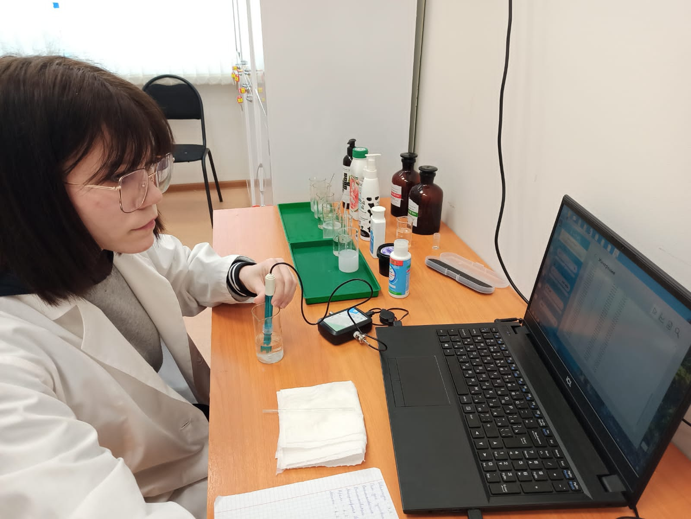
2.Исследуемые средства смешаны с водой в пропорции 1:50

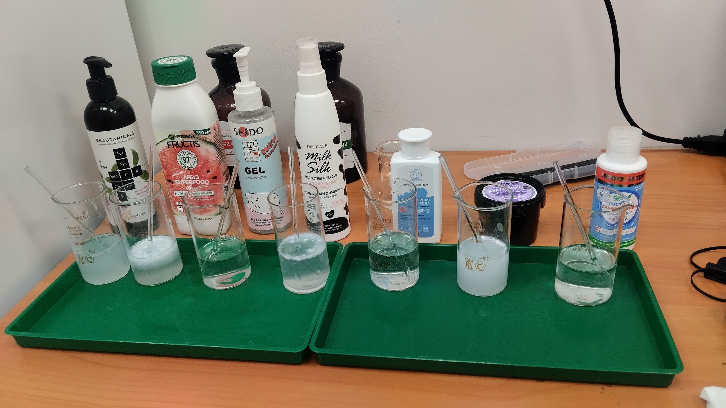

3.Измерение pH средств



Результаты:
1.pH шампунь "B*********"=7,2(норма = 7)
2.рН ополаскиватель "G*******" = 8(норма=7-8,5)
3.рН гель для умывания "S*****" =8(норма=5-6)
4.рН лосьон для лица "B**"=7,3(норма=5-7)
5.рН крем "О****** *****"=7,2(норма=6,3)

Некоторые данные могут не совпадать из-за ряда причин:неравномерная концентрация раствора,недостаточное погружение электрода в раствор и т. д.

11.На что обратить внимание на этикетке
При разработке средства химики-технологи решают, какие ингредиенты использовать, чтобы продукт выполнял обещания, не покрылся плесенью, не расслаивался на воду и масло, был приятным в использовании и не вызывал неприятных кожных реакций. Когда разработка продукта завершена, производитель обязан написать на упаковке средства, из чего оно состоит.

Информацию о составе приводят на обратной стороне средства. Ингредиенты, концентрация которых больше 1%, расположены в порядке убывания. Те, которых меньше 1%, могут быть расположены в любом порядке на усмотрение производителя. Выбирайте средства с более коротким составом. Чем больше в составе ингредиентов, тем выше риск, что оно вызовет аллергическую реакцию

12.Поверхностно-активные вещества — ПАВ. ПАВ убирают загрязнения с поверхности кожи, поэтому их используют в очищающих средствах — гелях для умывания, шампунях. Обычно они расположены в начале списка, так как составляют большую часть продукта.

ПАВ бывают мягкими и агрессивными. Первые действуют бережнее, поэтому лучше выбирать средства с ними. Чем больше мягких есть в составе, тем бережнее действует средство. Агрессивных стоит избегать, особенно если они стоят в начале списка ингредиентов и в составе нет других ПАВ.

Агрессивные ПАВ: Sodium Lauryl Sulfate (SLS), Sodium Laurate, Sodium Cocoate, Sodium Tallowate.

Мягкие ПАВ: Sodium Laureth Sulfate (SLES) вместе с Cocamidopropyl Betaine, Sodium Cocoyl Isethionate, ПАВ с окончанием Sarcosinate или Succinate.

Cocamidopropyl Betaine, а также ПАВ с окончанием glucoside — распространенные аллергены. Они получали награду «Аллерген года» от Американского общества контактного дерматита.

Активные ингредиенты.
Активными или действующими называются те ингредиенты, которые отвечают за эффект продукта, заявленный производителем. Их полезные свойства для кожи должны быть хорошо изучены и доказаны. Обычно производитель выносит информацию об активных ингредиентах на лицевую часть или в описание, так как это помогает покупателям сделать выбор в пользу продукта.

Активные ингредиенты. Активными или действующими называются те ингредиенты, которые отвечают за эффект продукта, заявленный производителем. Их полезные свойства для кожи должны быть хорошо изучены и доказаны. Обычно производитель выносит информацию об активных ингредиентах на лицевую часть или в описание, так как это помогает покупателям сделать выбор в пользу продукта. Если информации об активных ингредиентах на упаковке нет, попробуйте найти средство на сайте Inci Decoder. Там вы узнаете, как действует тот или иной ингредиент из состава.
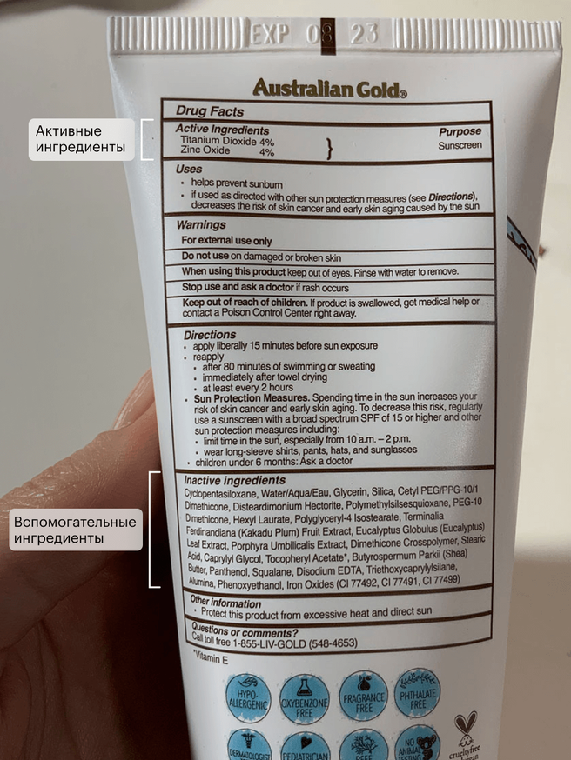

Примеры наиболее распространенных ингредиентов
Ингредиент
Свойства
Диоксид титана, оксид цинка
Защищают кожу от ультрафиолета, используются в солнцезащитных средствах
Витамин A
Ускоряет обновление клеток кожи, разглаживает морщины, выравнивает цвет кожи
Витамин C
Защищает от воздействия окружающей среды, выравнивает цвет кожи, придает сияние
Гиалуроновая кислота
Притягивает влагу
Пептиды
Разглаживают морщины, замедляют старение
AHA-кислоты
Отшелушивают, ускоряют обновление клеток кожи
Салициловая кислота (BHA)
Ускоряет обновление клеток кожи, сокращает количество черных точек и прыщей
Ниацинамид (витамин B3)
Поддерживает защитные функции кожи, разглаживает морщины, обладает противовоспалительными свойствами
Пантенол (витамин B5)
Увлажняет, поддерживает защитные функции кожи
Диметикон
Смягчает, запирает влагу в коже
Позиция активного ингредиента в составе не так важна. Многие из них будут действовать даже в небольшой концентрации. Искать средство с максимальным количеством активных ингредиентов тоже не стоит. Не все из них могут подружиться друг с другом, а при избытке отшелушивающих и тех ингредиентов, которые ускоряют обновление клеток кожи, можно получить покраснение и зуд.
Консерванты, которые реже вызывают аллергию
Название на английском
Парабены (Methylparaben, Ethylparaben, Propylparaben), benzoic acid, caprylyl glycol, glycerin, phenoxyethanol, potassium sorbate, sodium benzoate, sorbic acid
Название на русском
Парабены, бензойная кислота, каприлилгликоль, глицерин, феноксиэтанол, сорбат калия, бензоат натрия, сорбиновая кислота
Консерванты, которые чаще вызывают аллергию
Название на английском
Formaldehyde, 2-bromo-2-nitro-1, 3-propanediol, diazolidinyl urea, DMDM hydantoin, imidazolidinyl urea, quaternium-15, sodium hydroxymethylglycinate, methylisothiazolinone (MI), methylchloroisothiazolinone (MCI), benzisothiazolinone, iodopropynyl butylcarbamate
Название на русском
Формальдегид, 2-бром-2-нитро-1, 3-пропандиол, диазолидинилмочевина, DMDM гидантоин, имидазолидинилмочевина, кватерний-15, гидроксиметилглицинат, метилизотиазолинон (MI), метилхлоризотиазолинон (MCI), бензизотиазолин, йодопропинил бутилкарбамат

13.Как можно узнать РН средств
1)Напишите производителю — у него точно есть эти данные.
2)Поищите в интернете— возможно, кто-то из пользователей уже написал производителю до вас.
3)Купите лакмусовые полоски или полноценный рН-тестер. Важно: погружать полоски или прибор нужно в средство в той концентрации, в которой вы наносите его на лицо. Например, гель для умывания перед измерением нужно развести в ладони с водой.
4)Оцените состав: на кислую среду указывает наличие лимонной и (или) молочной кислоты, на щелочную — ПАВы на первых строчках

14.Рекомендации, как определить РН кожи:

Определить, что кислотно-щелочной баланс изменен, достаточно просто: если pH занижен, на это укажут такие факторы, как шелушение кожи, сильная сухость и стянутость, зуд, покраснения, а также будет неприятная или даже болезненная реакция при нанесении декоративной косметики. Завышенный уровень pH выдают жирный блеск, высыпания и расширенные поры.

Методов для определения pH кожи множество, и самым распространенным является использование индикаторов. Индикаторами являются лакмусовые бумаги различных цветов, которые меняют свой цвет в зависимости от кислотности. Преимуществом данного метода является дешевизна, однако на точность рассчитывать не приходится.

Для проверки кислотности вашей кожи необходимо приложить лакмусовую бумажку к лицу, прижать её слегка пальцами на одну минуту.
Если бумажка останется синей, это значит, что ваша кожа имеет щелочную реакцию и поэтому легко инфицируется. При окрашивании бумажки в лилово-розовый цвет можно считать, что ваша кожа имеет нормальную кислотность, которая и придает ей красивый вид.
Если бумажка окрасится в розовато-красный цвет — ваша кожа повышенной кислотности. Такая кожа обычно нежная, чувствительная и склонна к быстрому увяданию и старению.

15.Вывод

При исследовании рН в средствах точным электронным прибором Z.labs было выявлено, что не все значения соответствуют норме(образцы номер 3,5), необходимо внимательно следить за кислотностью средств,т.к.это важно для состояния нашей кожи и организма в целом.

16.Общие выводы
1.Нужно беречь свою кожу, она является самым большим органом тела,обладающий многими функциями.
2.Для умывания необходимо использовать мягкие, неагрессивные средства, для того, чтобы не сушить кожу и не повреждать ее.
3.Подходить к выбору средств личной гигиены необходимо ответственно путём проб и ошибок.
4.Негативное влияние на кожу оказывают солнечные лучи, поэтому летом необходимо использовать крем от загара.

17.Использованная литература
https://www.domovodstvo.kiev.ua/index.php/uhodzakojei/159-uhodkojeilica/794-opredeleniejirnosti
https://journal.podrygka.ru/chto-takoe-uroven-ph-v-kosmetike-i-kak-on-vliyaet-na-sostoyanie-kozhi/
https://apteka-thai.ru/blog/ph-kozhi-chto-eto-takoe-i-pochemu-vazhno-ego-soblyudat/
https://mederispb.ru/articles/open/64
https://fb-ru.turbopages.org/turbo/fb.ru/s/article/379804/istoriya-kosmetiki-poyavlenie-i-evolyutsiya-zanimatelnyie-faktyi
https://obrazovanie-gid.ru/pereskazy1/istoriya-sozdaniya-kosmetiki-kratko.html
https://sugaringnnov-ru.turbopages.org/turbo/sugaringnnov.ru/s/blog/kak-ph-vliyaet-na-kozhu
https://shop-modern.ru/articles/kakoy-ph-dolzhen-byt-u-gelya-dlya-umyvaniya.html
https://infourok.ru/prezentaciya-issledovanie-kislotnosti-v-bitovih-i-kosmeticheskih-sredstvah-626788.html

